7 апреля специалистами Приволенского СДК в дистанционном режиме проведен час информации «История праздника Благовещения».
В далекой древности пророки предсказывали, что в потомстве царя Давида от Девы родится Младенец, Который станет Спасителем мира. Но проходили годы, столетия, а на земле все не было Избранницы Божией. Потомки Давида не забывали, однако, пророчеств и не теряли надежды на милость Божию. Те же, кто не имел детей, считали это особенным наказанием и горячо молились о ниспослании им драгоценного чада. Читатели помнят легенду о том, как великие праведники Иоанн и Анна вымолили себе под старость лет утешение - дочку Марию. В благодарность за этот дар святые родители дали обет посвятить свое дитя Богу.
Детство и отрочество она провела в храме. Когда же Марии исполнилось 14 лет, по обычаю того времени Ей надлежало покинуть святую обитель и жить, как все остальные девушки. Но к той поре родители Пресвятой Девы уже скончались. Священники Иерусалимского храма вручили Отроковицу на попечение родственнику, праведному старцу Иосифу, чтобы берег и охранял Ее непорочность. Мария переехала в дом бедного плотника в Назарете, где жизнь ее потекла в трудах и молитвах.
Однажды, как повествует предание, Мария читала книгу пророка Исайи и остановилась на предсказании о рождении от Девы Сына Эммануила (в переводе это имя означает «с нами Бог»). Она замечталась о том, как это сбудется, и Ей захотелось стать хотя бы служанкой этой Девы.
Вдруг перед нею явился ангел и произнес: «Радуйся, Благодатная! Господь с Тобою, благословенна Ты между женами».
Мария хорошо знала Священное писание и помнила, что в истории никогда еще не было такого случая, чтобы ангел обращался к девушке или женщине со столь торжественным приветствием. Поэтому она смутилась от похвалы небесного посланника, но он успокоил Ее словами: «Не бойся, Мария. Ты обрела благодать у Бога. И вот Ты родишь Сына и назовешь Его Иисусом. Он будет велик и наречется Сыном Всевышнего».
Иисус - значит Спаситель. Таким образом архангел Гавриил указал на Его призвание в мире. Тихо, со смирением приняла Мария эту благую весть и ответила: «Се раба Господня, да будет мне по слову твоему». И отошел от нее ангел.
Так совершилось чудо. При этих словах в Ней зародилась новая жизнь - и душа и тело Спасителя мира, которого Ей в свое время предстояло родить в земном образе ребенка...
Праздник Благовещения Пресвятой Богородицы – один из самых почитаемых для русского народа. В этот день архангел Гавриил сообщил Деве Марии благую весть о том, что она родит Сына Божьего, будущего Мессию – Спасителя мира. Благовещение Пресвятой Богородицы – великий двунадесятый праздник православной церкви, который празднуется 7 апреля (25 марта по старому стилю). В этот день, согласно Библии, архангел Гавриил возвестил Деве Марии о предстоящем рождении ею Иисуса Христа – Спасителя мира. В народном календаре Благовещение было одним из самых почитаемых праздников. Его нередко сопоставляли с Пасхой.
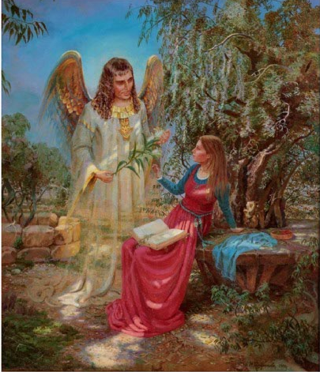
Этот день старались провести в радостном, спокойном состоянии духа. Рано утром, нарядившись в лучшую, непременно чистую, одежду, все отправлялись в церковь на службу, а после возвращения садились обедать. В этот день делалось послабление в посте и разрешалось есть рыбу. Важное значение праздника объяснялось еще и тем, что на Благовещение приходилось весеннее равноденствие. В народе считали этот день началом весны, говорили: "Весна зиму поборола", "Щука хвостом лед разбивает". Как и в Сороки, в Благовещение "гукали весну" – торопили ее приход, преподнося ей пироги и угощения. Девушки жгли костры, чтобы "отогреть" землю для сева. В горящий костер выбрасывали старую солому из постелей, рваную одежду и лапти, чтобы очистить избы и очиститься самим для нового активного периода в жизни крестьянской семьи. Для снятия сглаза и порчи через костер прыгали, а дымом костра окуривали одежду.
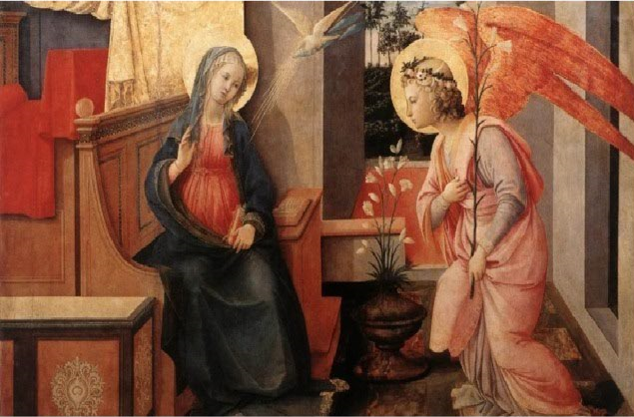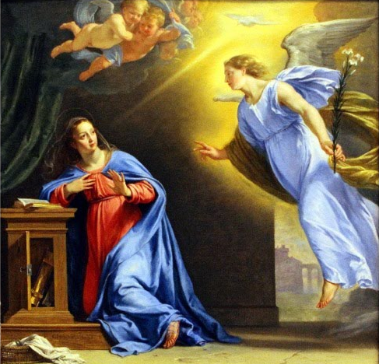
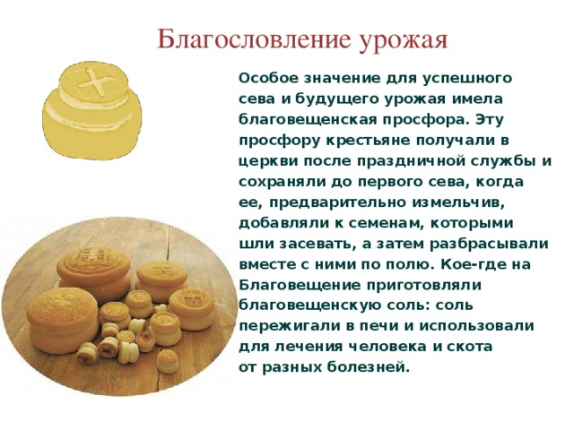
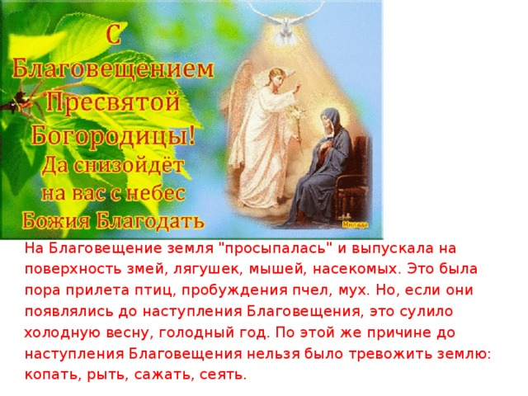
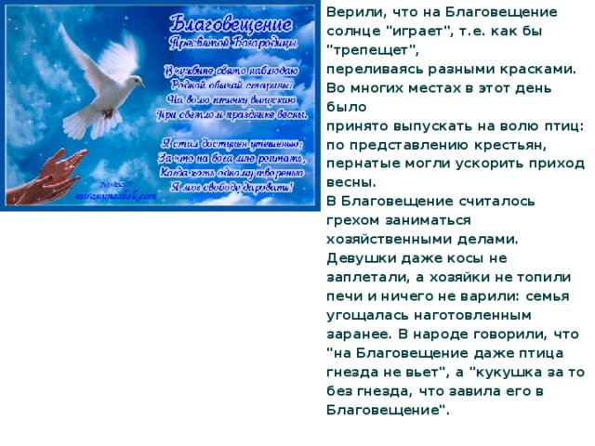
Предки наши считали не только тяжким грехом на благовещение браться за какое-либо дело, но верили, что даже неразумная тварь чествует этот великий праздник. Они говорили, что если птица проспит Благовещенскую утреню и завьет в этот день гнездо, то в наказание за это у нее отнимаются на некоторое время крылья, и она не может летать, а вместо того ходит по земле.
